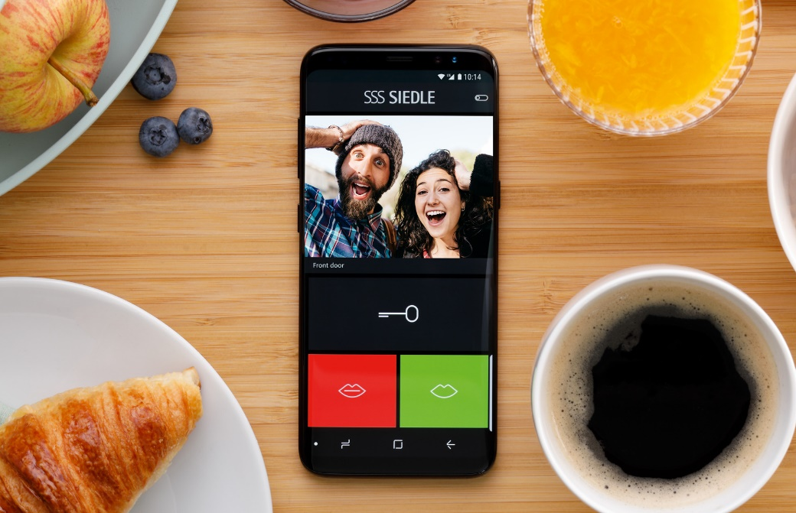

Bedre kommunikation ved døren
med gæsterne på mobilen
Ny løsning fra Siedle gør det nemt og sikkert at byde velkommen og åbne hjemmet
Nu dukker gæsterne op på din mobil, når de ringer på – og en videosamtale går i gang. En tryg og enkel løsning, hvor dørtelefonen Siedle Compact gør det let at tale, høre, se og åbne døren til hjemmet.
Enheden ved døren har foruden videokamera også et stilrent design i børstet ædelstål, der passer til de fleste indgangspartier. Den tyske teknologi giver støjfri lydkvalitet, høj driftssikkerhed og lang levetid.
Lukker op for den digitale verden
”Nu kan husejere få en dørkommunikation, der er åben for den digitale verden”, fortæller direktør Per Thomsen fra Siedle Nordic.
”Det nye anlæg indgår i en Jubilæumspakke, specielt udviklet til enfamiliehuse. Den indeholder dørstationen Siedle Compact i ædelstål, Siedle Smart Gateway IP-interface og Siedle-app’en til Android eller iOS. Ved døropkald viser app’en et live videobillede på din smartphone. Du bestemmer så, uanset om du er hjemme eller på farten, om du vil tale eller åbne døren”.
25 års jubilæum
”Siedle er en traditionsrig familievirksomhed, som udelukkende udvikler og producerer sine kommunikations- og systemløsninger i Tyskland“, forklarer Per Thomsen, der fejrer 25 års jubilæum som direktør for Siedle Nordic. ”Betegnelsen 'Made in Germany' står for topkvalitet - også inden for design. God formgivning gør betjeningen let for alle, og det lægger vi stor vægt på. Produktdesignet har modtaget mange priser”.
I anledning af de 25 år fås jubilæumspakken med 25% rabat frem til 31. december 2019. Se mere på www.siedle.dk
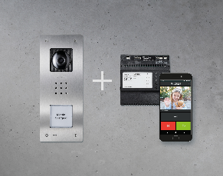
((jubilaeumspaket_siedle_nordic_41530)) Attraktiv jubilæumspakke: Nu fås Siedles digitale dørkommunikation med 25% rabat. Pakken inkluderer dørstationen Siedle Compact i ædelstål, Siedle Smart Gateway IP-interface og Siedle-app’en til Android eller iOS.
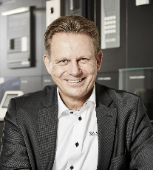
((per_thomsen_siedle_nordic_41509)) Per Thomsen har nu været hos Siedle Nordic i 25 år og markerer det med en jubilæumspakke med 25% rabat.
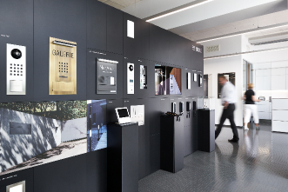
((showroom_siedle_nordic_26442)) Oplev Siedles kvalitet live: Udstillinger i København, Oslo og fra 1. februar 2020 også i Stockholm (Makajo) viser det komplette program fra den tyske producent af dørkommunikation.

